Wortschatz: Verben: rennen, bewegen, einweichen, füllen; Adjektive: schmutzig, braun, klar

Eine Kläranlage

Material:
- Kaffeefilter
- Sand
- kleine Stücke Holzkohle
- Kies
- Behälter
- zwei Plastikflaschen mit Schraubverschluss oder zwei Tontöpfe
- Schnur
- Schere
- Locher
- zwei Streifen Isolierband (je ca. 7 cm lang)
- schmutziges Wasser

Durchführung:
1. Lass deinen Lehrer/deine Lehrerin ein Loch in eine der Flaschen bohren oder schneiden. Das Loch muss einige Zentimeter vom Boden der Flasche entfernt und groß genug sein, um als Ausgangspunkt für das Abschneiden des Flaschenbodens zu dienen.
2. Schneide mit der Schere den Boden der Flasche ab.
3. Bringe ein Stück Klebeband am Boden der Flasche an. Das Klebeband muss sowohl auf der äußeren als auch auf der inneren Seite der Flasche haften, um die Flasche an den Stellen zu verstärken, an denen in Schritt 5 Löcher gemacht werden.
4. Platziere in der gleichen Weise ein weiteres Stück Klebeband gegenüber dem ersten Stück Klebeband auf der inneren und äußeren Seite der Flasche.
5. Benutze einen Locher, um zwei Löcher in die Flasche zu machen. Die Löcher sollen einander gegenüberliegen – an den Stellen, an denen die Flasche mit Klebeband verstärkt wurde. Wenn möglich sollten die Löcher ein paar Zentimeter vom Flaschenboden entfernt liegen.
6. Ziehe eine Schnur durch die beiden Löcher, um die Flasche aufhängen zu können.
7. Drehe die Flasche um und platziere den Kaffeefilter auf den Flaschenboden.
8. Fülle eine 4-5 cm dicke Sandschicht in den Kaffeefilter.
9. Lege kleine Stücke Holzkohle auf die Sandschicht, bis du auch da eine 4-5 cm dicke Schicht hast.
10. Fülle eine 4-5 cm dicke Schicht Kies auf die Holzkohleschicht.
11. Hänge die Flasche auf, stelle einen Behälter darunter und entferne den Flaschendeckel.
12. Fülle schmutziges Wasser in die zweite Flasche.
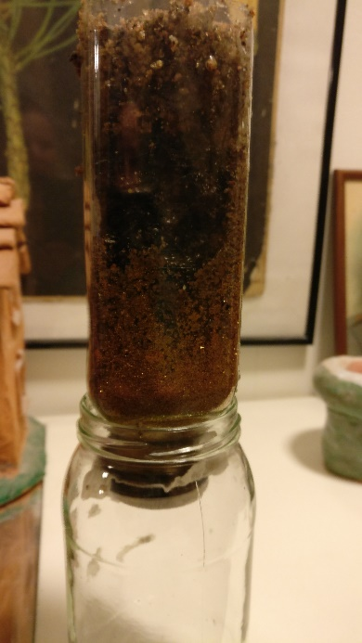
13. Gieße vorsichtig das dreckige Wasser in die hängende Flasche und beobachte, was passiert.
14. Sieht das Wasser im Behälter aus wie das schmutzige Wasser, das du in die Flasche gefüllt hast?

Alternativ kann die Kläranlage so nachgebildet werden.

